СОВЕТ НАРОДНЫХ ДЕПУТАТОВ

КОРЕННОВСКОГО СЕЛЬСКОГО ПОСЕЛЕНИЯ

КАЛАЧЕЕВСКОГО МУНИЦИПАЛЬНОГО РАЙОНА

ВОРОНЕЖСКОЙ ОБЛАСТИ

**РЕШЕНИЕ**

30.12. 2011 г. № 60

Об утверждении правил

землепользования и застройки

Коренновского сельского поселения

Калачеевского муниципального района

В целях соблюдения прав человека на благоприятные условия жизнедеятельности, прав и законных интересов правообладателей земельных участков и объектов капитального строительства, в соответствии с Градостроительным кодексом Российской Федерации, Законом Российской Федерации от 06.10.2003 № 131-ФЗ «Об общих принципах организации местного самоуправления в Российской Федерации, Законом Воронежской области от 07.07.2006 № 61-ОЗ «О регулировании градостроительной деятельности в Воронежской области», Уставом Коренновского сельского поселения, Генеральным планом Коренновского сельского поселения, решением Коренновского сельского поселения от 17.10.2011г № 49 «О проекте решения Совета народных депутатов Коренновского сельского поселения Калачеевского муниципального района « О правилах землепользования и застройки Коренновского сельского поселения Калачеевского муниципального района», с учетом результатов публичных слушаний по проекту Правил землепользования и застройки Коренновского сельского поселения, Совет народных депутатов Коренновского сельского поселения

РЕШИЛ:

1.Утвердить Правила землепользования и застройки Коренновского сельского поселения согласно приложению.

2.Опубликовать настоящее решение и Правила землепользования и застройки Коренновского сельского поселения в информационном «Вестнике» и разместить на официальном сайте поселения в сети Интернет..

3. Контроль за исполнением настоящего решения оставляю за собой.

Глава Коренновского

Сельского поселения Г.П.Лихобабина

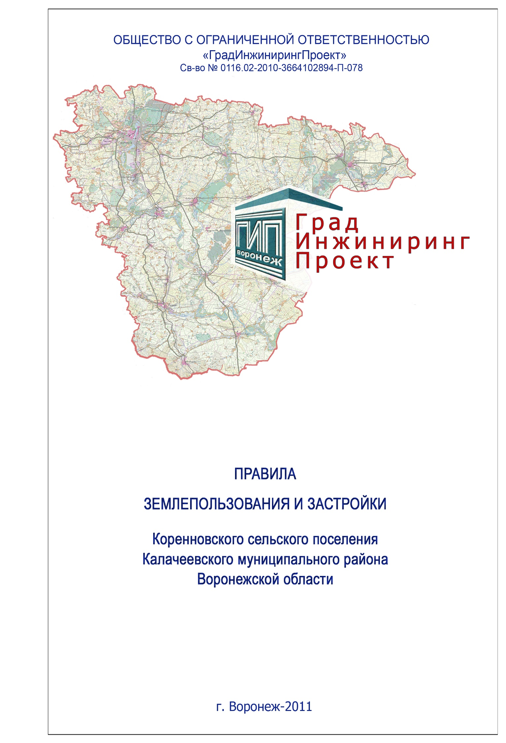

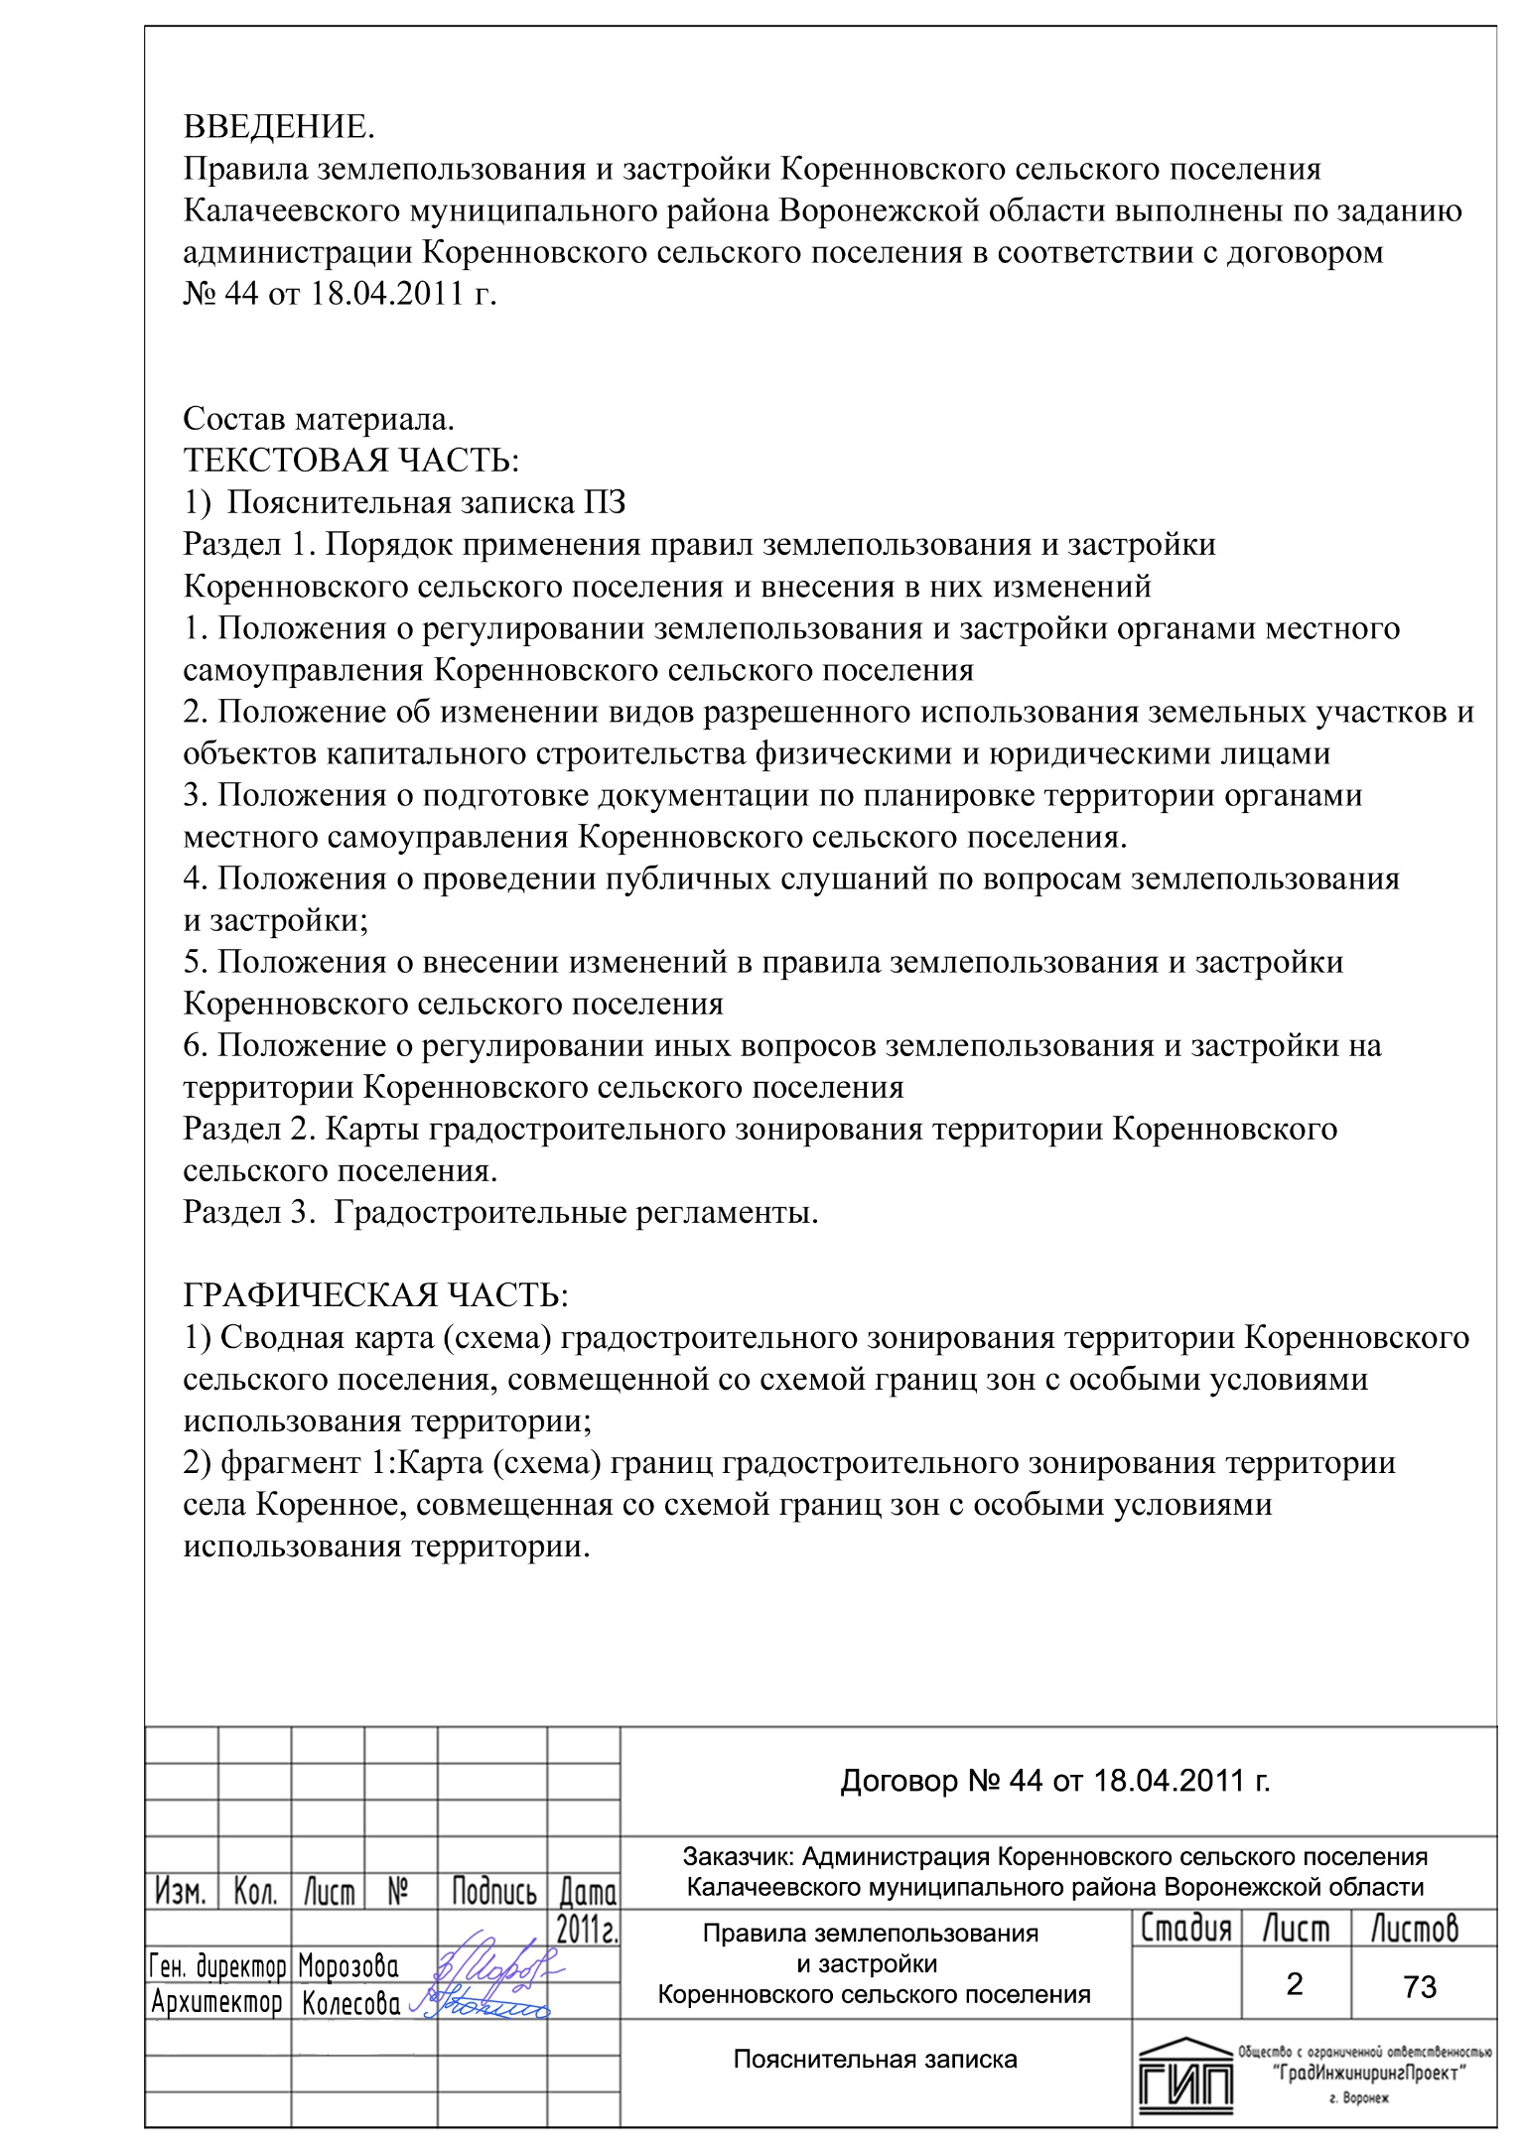

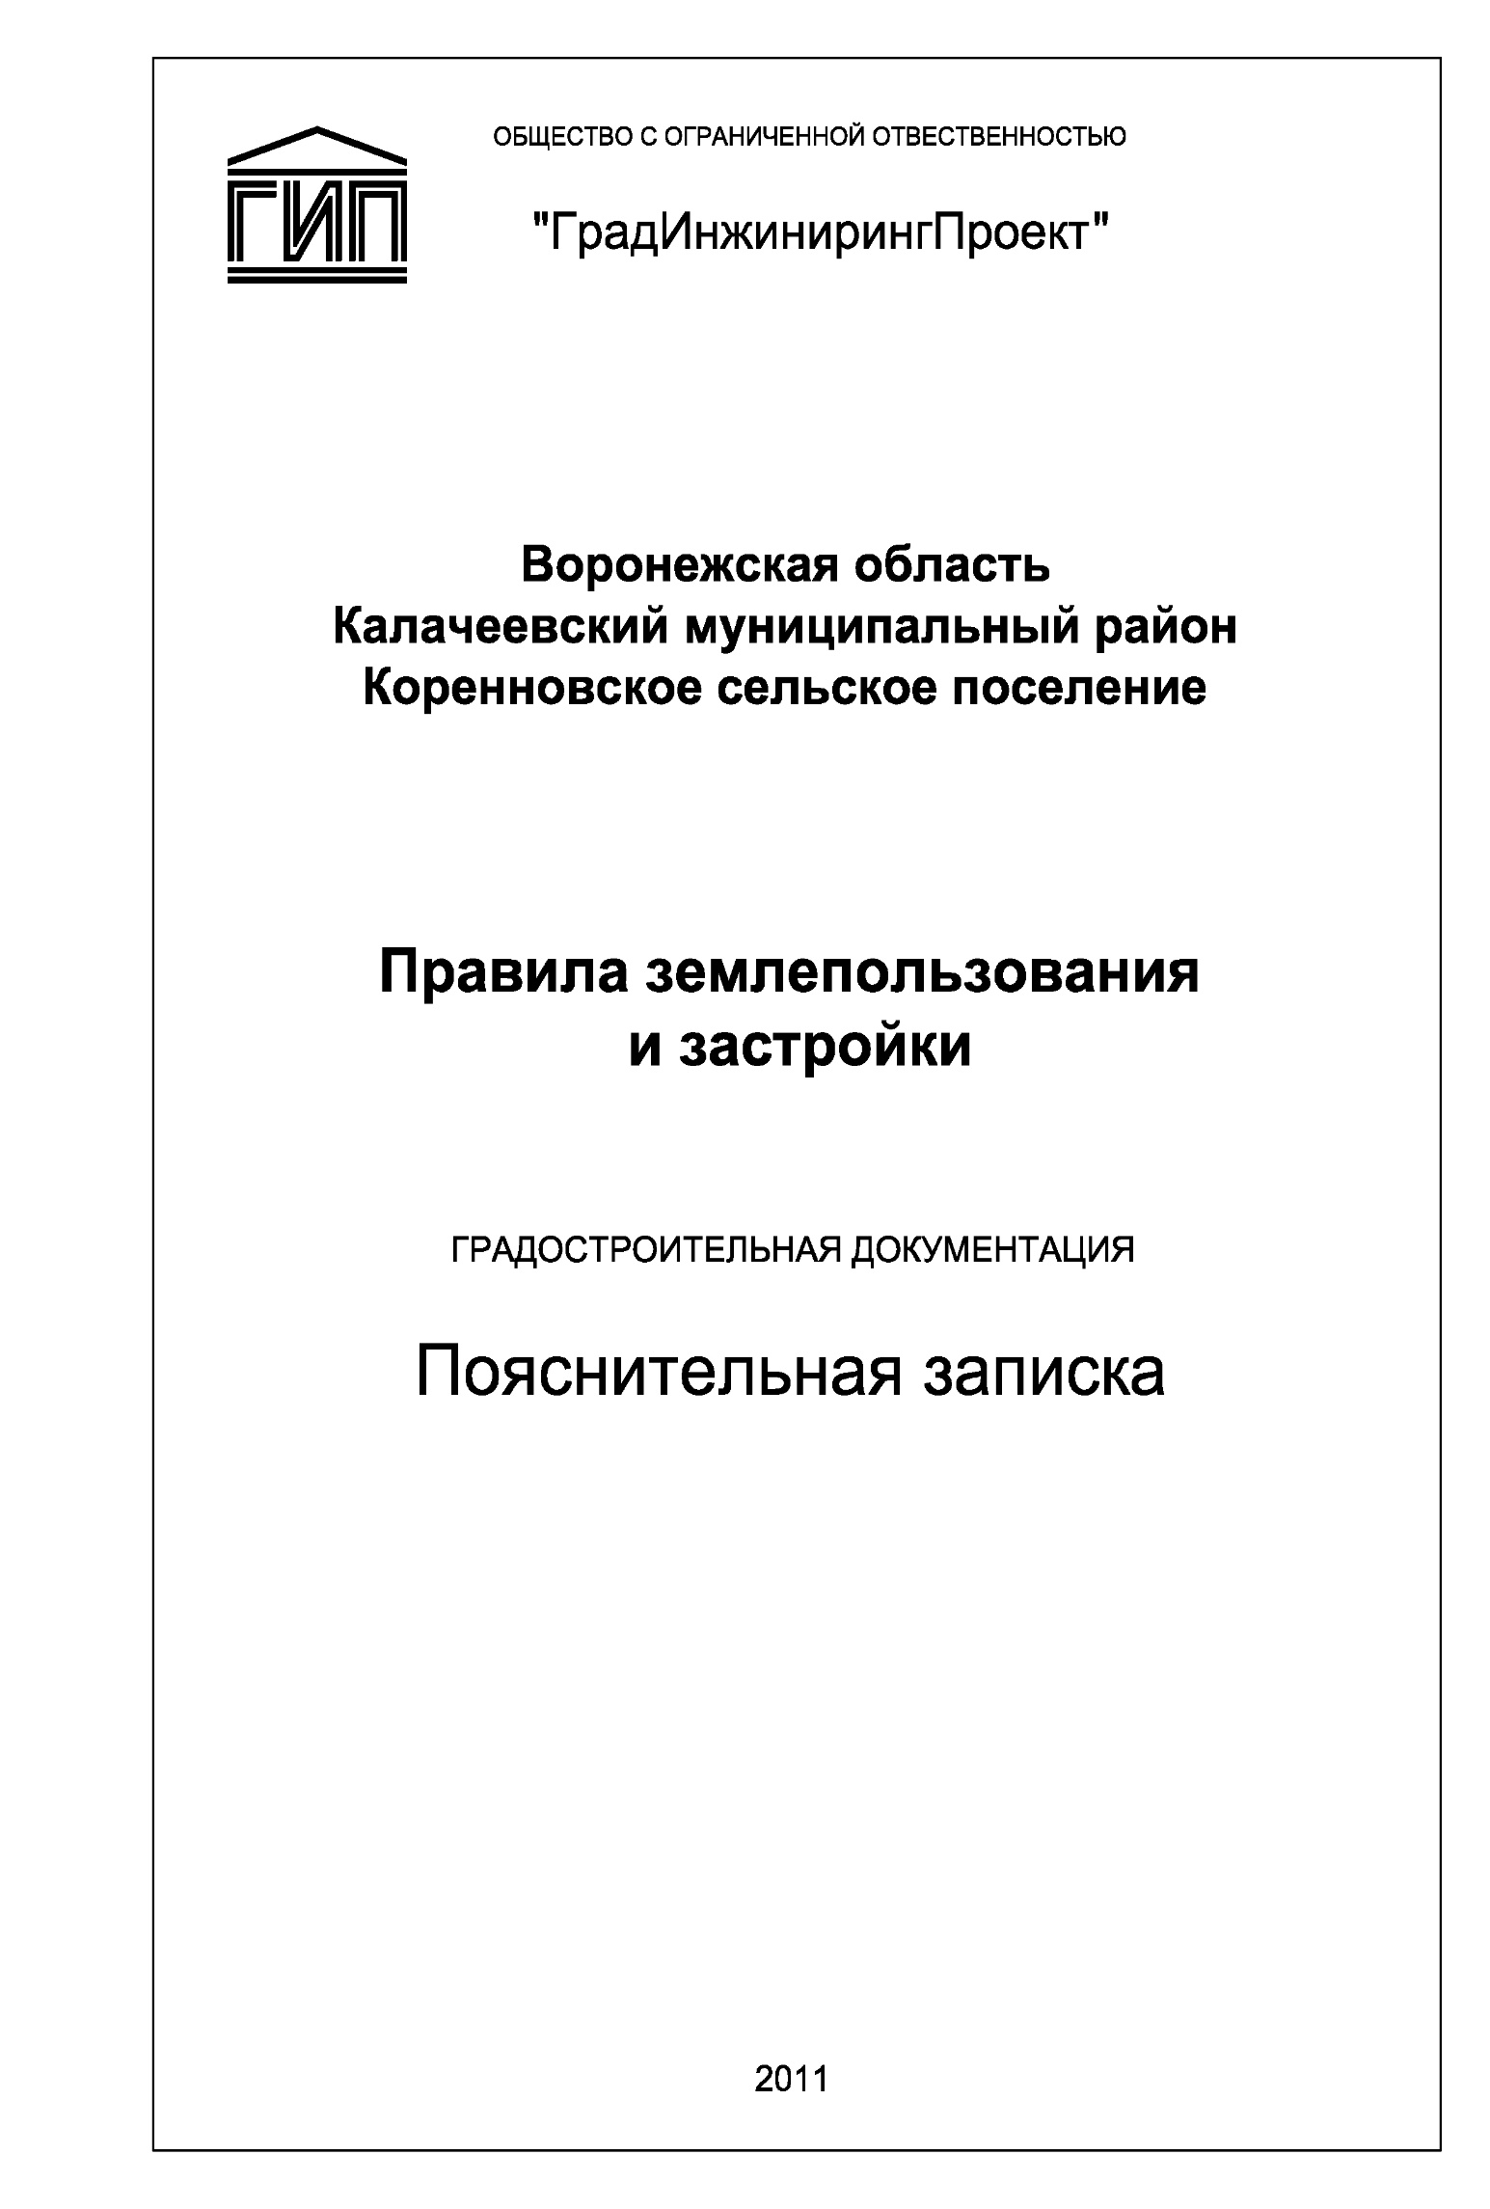

**ПРАВИЛА ЗЕМЛЕПОЛЬЗОВАНИЯ**

**И ЗАСТРОЙКИ КОРЕННОВСКОГО СЕЛЬСКОГО ПОСЕЛЕНИЯ**

**Содержание правил землепользования и застройки**

**Раздел 1. Порядок применения правил землепользования и застройки Коренновского сельского поселения и внесения в них изменений**

**1. Положения о регулировании землепользования и застройки органами местного самоуправления Коренновского сельского поселения.**

Статья 1. Сфера применения Правил землепользования и застройки Коренновского сельского поселения.

Статья 2. Основные понятия, используемые в Правилах землепользования и застройки Коренновского сельского поселения и их определения.

Статья 3. Полномочия администрации Коренновского сельского поселения в области регулирования отношений по вопросам землепользования и застройки.

Статья 4. Комиссия по подготовке Правил землепользования и застройки.

Статья 5. Общие положения о градостроительном зонировании территории поселения.

Статья 6. Использование земельных участков, на которые распространяется действие градостроительных регламентов.

Статья 7. Особенности использования и застройки земельных участков, расположенных на территориях, отнесенных Правилами к различным территориальным зонам.

Статья 8. Особенности использования земельных участков и объектов капитального строительства, не соответствующих градостроительным регламентам.

Статья 9. Осуществление строительства, реконструкции объектов капитального строительства.

**2. Положения об изменении видов разрешенного использования земельных участков и объектов капитального строительства физическими и юридическими лицами**

Статья 10. Общий порядок изменения видов разрешенного использования земельных участков и объектов капитального строительства

Статья 11. Порядок предоставления разрешения на условно разрешенный вид использования земельного участка или объекта капитального строительства

Статья 12. Порядок предоставления разрешения на отклонение от предельных параметров разрешенного строительства, реконструкции объекта капитального строительства

**3. Положения о подготовке документации по планировке территории органами местного самоуправления Коренновского сельского поселения**.

Статья 13. Общие положения о подготовке документации по планировке территории

**4. Положения о проведении публичных слушаний по вопросам землепользования и застройки**;

Статья 14. Общие положения о порядке проведения публичных слушаний по вопросам землепользования и застройки

**5. Положения о внесении изменений в правила землепользования и застройки Коренновского сельского поселения.**

Статья 15. Порядок внесения изменений в Правила землепользования и застройки Коренновского сельского поселения.

**6. Положение о регулировании иных вопросов землепользования и застройки на территории Коренновского сельского поселения.**

Статья 16. Общие принципы регулирования иных вопросов землепользования и застройки на территории Коренновского сельского поселения.

**Раздел 2. Карты градостроительного зонирования территории** **Коренновского сельского поселения.**

Статья 17. Территориальные зоны, установленные для Коренновского сельского поселения.

**Раздел 3. Градостроительные регламенты**.

Статья 18. Общие положения о градостроительных регламентах.

Статья 19. Жилые зоны.

Статья 20. Общественно-деловые зоны.

Статья 21. Производственно-коммунальные зоны.

Статья 22. Зоны инженерной и транспортной инфраструктуры.

Статья 23. Зоны рекреационного назначения.

Статья 24. Зоны сельскохозяйственного использования.

Статья 25. Зоны специального назначения

Статья 26. Зоны водных объектов общего пользования

Статья 27. Зона лесов

Статья 28. Дополнительные градостроительные регламенты в зонах с особыми условиями использования территории и иных зонах с особыми условиями использования земельных участков.

28.1. Территории объектов культурного наследия

28.2. Особо охраняемые природные территории – памятники природы

28.3. Ограничения по экологическим и санитарно-гигиеническим условиям

28.4. Ограничения по требованиям охраны инженерно-транспортных коммуникаций

28.5. Ограничения по воздействию природных и техногенных факторов

# Раздел I. ПОРЯДОК ПРИМЕНЕНИЯ ПРАВИЛ ЗЕМЛЕПОЛЬЗОВАНИЯ И ЗАСТРОЙКИ КОРЕННОВСКОГО СЕЛЬСКОГО ПОСЕЛЕНИЯ И ВНЕСЕНИЯ В НИХ ИЗМЕНЕНИЙ

## 1. Положение о регулировании землепользования и застройки органами местного самоуправления Коренновского сельского поселения.

### Статья 1. Сфера применения правил землепользования и застройки Коренновского сельского поселения.

1. Правила землепользования и застройки Коренновского сельского поселения (далее - Правила) - документ градостроительного зонирования, принятый в соответствии с Градостроительным кодексом Российской Федерации, Земельным кодексом Российской Федерации, Федеральным законом «Об общих принципах организации местного самоуправления в Российской Федерации», иными законами и нормативными правовыми актами Российской Федерации, законами и нормативными правовыми актами Воронежской области, Калачеевского муниципального района, Коренновского сельского поселения, генеральным планом Коренновского сельского поселения и устанавливающий порядок применения Правил и порядок внесения изменений в Правила, территориальные зоны, градостроительные регламенты.

2. Правила вводят в сельском поселении систему регулирования землепользования и застройки, которая основана на градостроительном зонировании - делении всей территории в границах поселения на территориальные зоны с установлением для каждой из них единого градостроительного регламента для:

- создания условий для устойчивого развития территории Коренновского сельского поселения, сохранения окружающей среды и объектов культурного наследия;

-создания условий для планировки территорий муниципальных образований;

- обеспечения прав и законных интересов физических и юридических лиц, в том числе правообладателей земельных участков и объектов капитального строительства;

- создания условий для привлечения инвестиций, в том числе путем предоставления возможности выбора наиболее эффективных видов разрешенного использования земельных участков и объектов капитального строительства.

3. Настоящие Правила включают в себя:

1) порядок их применения и внесения изменений в указанные правила;

2) карту градостроительного зонирования;

3) градостроительные регламенты.

4. Настоящие Правила применяются наряду с:

- техническими регламентами и иными обязательными требованиями, установленными в соответствии с законодательством в целях обеспечения безопасности жизни и здоровья людей, надежности и безопасности зданий, строений и сооружений, сохранения окружающей природной среды и объектов культурного наследия;

- региональными и местными нормативами градостроительного проектирования;

- иными нормативными правовыми актами Воронежской области, Калачеевского муниципального района и Коренновского сельского поселения по вопросам регулирования землепользования и застройки.

5. Настоящие Правила обязательны для соблюдения органами государственной власти, органами местного самоуправления, физическими и юридическими лицами, должностными лицами, осуществляющими, регулирующими и контролирующими градостроительную деятельность на территории Коренновского сельского поселения.

### Статья 2. Основные понятия, используемые в правилах землепользования и застройки Коренновского сельского поселения и их определения

В настоящих Правилах используются следующие основные понятия:

**водоохранная зона** - территория, которая примыкает к береговой линии рек, ручьев, каналов, озер, прудов и на которой устанавливается специальный режим осуществления хозяйственной и иной деятельности в целях предотвращения загрязнения, засорения, заиления указанных водных объектов и истощения их вод, а также сохранения среды обитания водных биологических ресурсов и других объектов животного и растительного мира;

**генеральный план поселения** - вид документа территориального планирования, определяющий цели, задачи и направления территориального планирования поселения и этапы их реализации, разрабатываемый для обеспечения устойчивого развития территории;

**градостроительная деятельность** - деятельность по развитию территорий, в том числе населенных пунктов, осуществляемая в виде территориального планирования, градостроительного зонирования, планировки территории, архитектурно-строительного проектирования, строительства, капитального ремонта, реконструкции объектов капитального строительства;

**градостроительное зонирование** - зонирование территории поселения в целях определения территориальных зон и установления градостроительных регламентов;

**градостроительный регламент** - устанавливаемые в пределах границ соответствующей территориальной зоны виды разрешенного использования земельных участков, равно как всего, что находится над и под поверхностью земельных участков и используется в процессе их застройки и последующей эксплуатации объектов капитального строительства, предельные (минимальные и (или) максимальные) размеры земельных участков и предельные параметры разрешенного строительства, реконструкции объектов капитального строительства, а также ограничения использования земельных участков и объектов капитального строительства;

**документация по планировке территории** - документация, подготовленная в целях обеспечения устойчивого развития территорий, выделения элементов планировочной структуры (кварталов, микрорайонов, иных элементов), установления границ земельных участков, на которых расположены объекты капитального строительства, границ земельных участков, предназначенных для строительства и размещения линейных объектов, проекты планировки территории, проекты межевания территории и градостроительные планы земельных участков;

**дорога** - путь сообщения на территории населенного пункта, предназначенный для движения автомобильного транспорта, как правило, изолированный от пешеходов, жилой и общественной застройки, обеспечивающий выход на внешние автомобильные дороги и ограниченный красными линиями улично-дорожной сети;

**жилой дом блокированный** - жилой дом с количеством этажей не более чем три, состоящий из нескольких блоков, количество которых не превышает десять, каждый из которых предназначен для проживания одной семьи, имеет общую стену (общие стены) без проемов с соседними блоками, расположен на отдельном земельном участке и имеет выход на территорию общего пользования;

**жилой дом индивидуальный** - отдельно стоящий жилой дом с количеством этажей не более чем три, предназначенный для проживания одной семьи;

**жилой дом многоквартирный** - совокупность двух и более квартир, имеющих самостоятельные выходы либо на земельный участок, прилегающий к жилому дому, либо в помещения общего пользования в таком доме. Многоквартирный жилой дом содержит в себе элементы общего имущества собственников жилых помещений в соответствии с жилищным законодательством;

**жилой район** - структурный элемент селитебной территории населенного пункта;

**застройщик** - физическое или юридическое лицо, обеспечивающее на принадлежащем ему земельном участке строительство, реконструкцию, капитальный ремонт объектов капитального строительства, а также выполнение инженерных изысканий, подготовку проектной документации для их строительства, реконструкции, капитального ремонта;

**зоны с особыми условиями использования территорий** - охранные, санитарно-защитные зоны, зоны охраны объектов культурного наследия (памятников истории и культуры) народов Российской Федерации (далее - объекты культурного наследия), водоохранные зоны, зоны санитарной охраны источников питьевого и хозяйственно-бытового водоснабжения, зоны охраняемых объектов, иные зоны, устанавливаемые в соответствии с законодательством Российской Федерации;

**земельный участок** - часть поверхности земли (в том числе почвенный слой), границы которой описаны и удостоверены в установленном порядке;

**зоны санитарной охраны источников питьевого водоснабжения** - организуются в составе трех поясов: первый пояс (строгого режима) включает территорию расположения водозаборов, площадок всех водопроводных сооружений и водопроводящего канала; второй и третий пояса (пояса ограничений) включают территорию, предназначенную для предупреждения загрязнения воды источников водоснабжения. Санитарная охрана водоводов обеспечивается санитарно-защитной полосой. В каждом из трех поясов, а также в пределах санитарно-защитной полосы соответственно их назначению устанавливается специальный режим и определяется комплекс мероприятий, регламентируемый действующими государственными санитарно-экологическими правилами и нормативами;

**инженерные изыскания** - изучение природных условий и факторов техногенного воздействия в целях рационального и безопасного использования территорий и земельных участков в их пределах, подготовки данных по обоснованию материалов, необходимых для территориального планирования, планировки территории и архитектурно-строительного проектирования;

**красные линии** - линии, которые обозначают существующие, планируемые (изменяемые, вновь образуемые) границы территорий общего пользования, границы земельных участков, на которых расположены линии электропередачи, линии связи (в том числе линейно-кабельные сооружения), трубопроводы, автомобильные дороги, железнодорожные линии и другие подобные сооружения (далее - линейные объекты);

**линии застройки** - условные линии, устанавливающие границы застройки при размещении зданий, строений, сооружений с отступом от красных линий или от границ земельного участка;

**линейно-кабельные сооружения** - линии электропередачи, линии связи

**линейные объекты** - трубопроводы, автомобильные дороги, железнодорожные линии и другие подобные сооружения

**микрорайон (квартал)** - структурный элемент жилой застройки;

**объект капитального строительства** - здание, строение, сооружение, объекты, строительство которых не завершено (далее - объекты незавершенного строительства), за исключением временных построек, киосков, навесов и других подобных построек;

**обязательные нормативные требования** - положения, применение которых обязательно в соответствии с системой нормативных документов в строительстве;

**озелененные территории** - часть территории природного комплекса, на которой располагаются искусственно созданные садово-парковые комплексы и объекты - парк, сад, сквер, бульвар;

**отступ застройки** - расстояние между красной линией или границей земельного участка и стеной здания, строения, сооружения;

**парковка** - открытые площадки, предназначенные для кратковременного хранения (стоянки) легковых автомобилей;

**пешеходная зона** - территория, предназначенная для передвижения пешеходов, на ней не допускается движения транспорта, за исключением специального, обслуживающего эту территорию;

**полоса отвода железных дорог** - земельные участки, прилегающие к железнодорожным путям, земельные участки, занятые железнодорожными путями или предназначенные для размещения таких путей, а также земельные участки, занятые или предназначенные для размещения железнодорожных станций, водоотводных и укрепительных устройств, защитных полос лесов вдоль железнодорожных путей, линий связи, устройств электроснабжения, производственных и иных зданий, строений, сооружений, устройств и других объектов железнодорожного транспорта;

**полоса отвода автомобильных дорог** - земельные участки, занятые автомобильными дорогами, их конструктивными элементами и дорожными сооружениями, являющимися технологической частью дороги;

**предельные размеры земельных участков и предельные параметры разрешенного строительства, реконструкции объектов капитального строительства** - предельные физические характеристики земельных участков и объектов капитального строительства (зданий, строений и сооружений), которые могут быть размещены на территории земельных участков в соответствии с градостроительным регламентом;

**проезд** - путь сообщения для подъезда транспортных средств к жилым и общественным зданиям, учреждениям, предприятиям и другим объектам застройки внутри районов, микрорайонов, кварталов;

**прибрежные защитные полосы** - устанавливаются внутри водоохранных зон, на территории прибрежной защитной полосы вводятся дополнительные ограничения хозяйственной и иной деятельности;

**реконструкция** - изменение параметров объектов капитального строительства, их частей (высоты, количества этажей (далее - этажность), площади, показателей производственной мощности, объема) и качества инженерно-технического обеспечения;

**нормативные требования** - положения, носящие рекомендательный характер; допускаются отступления при соответствующем обосновании при разработке генеральных планов и документации по планировке территории;

**санитарно-защитные зоны** - специальные территории с особым режимом использования, размер которых обеспечивает уменьшение воздействия загрязнения на атмосферный воздух (химического, биологического, физического) до значений, установленных гигиеническими нормативами. Установление размеров санитарно-защитных зон и режим использования территории санитарно-защитной зоны определены действующими государственными санитарно-эпидемиологическими правилами и нормативами;

**строительство** - создание зданий, строений, сооружений (в том числе на месте сносимых объектов капитального строительства);

**территории общего пользования** - территории, которыми беспрепятственно пользуется неограниченный круг лиц, в том числе площади, улицы, проезды, набережные, скверы, бульвары;

**территориальное планирование** - планирование развития территорий, в том числе для установления функциональных зон, зон планируемого размещения объектов капитального строительства для государственных или муниципальных нужд, зон с особыми условиями использования территорий;

**территориальные зоны** - зоны, для которых в правилах землепользования и застройки определены границы и установлены градостроительные регламенты;

**технические (охранные) зоны инженерных сооружений и коммуникаций** - территории, предназначенные для обеспечения обслуживания и безопасной эксплуатации наземных и подземных транспортных и инженерных сооружений и коммуникаций;

**улица** - путь сообщения на территории населенного пункта, предназначенный преимущественно для общественного и индивидуального легкового транспорта, а также пешеходного движения, расположенный между кварталами застройки и ограниченный красными линиями улично-дорожной сети;

**функциональные зоны** - зоны, для которых документами территориального планирования определены границы и функциональное назначение;

**функциональное зонирование территории** - деление территории на зоны при градостроительном планировании развития территорий и поселений с определением видов градостроительного использования установленных зон и ограничений на их использование;

**этаж** - пространство между поверхностями двух последовательно расположенных перекрытий в здании, строении, сооружении;

**этажность здания** - количество этажей, определяемое как сумма наземных этажей (в том числе мансардных) и цокольного этажа (в случае, если верх его перекрытия возвышается над уровнем тротуара или отмостки не менее чем на два метра).

**Список сокращений применяемых при описании границ территориальных зон**.

**НП** – населенный пункт;

**СП** – сельское поселение;

**МО** – муниципальное образование;

**ЗУ**  – земельный участок;

**С** – север;

**Ю** – юг;

**В** – восток;

**З** – запад;

**СВ –** северо-восток;

**СЗ –** северо-запад;

**ЮВ –** юго-восток;

**ЮЗ –** юго-запад

### Статья 3. Полномочия органов местного самоуправления поселения в области регулирования отношений по вопросам землепользования и застройки

1. К полномочиям Совета народных депутатов Коренновского сельского поселения в области регулирования отношений по вопросам землепользования и застройки относятся:

1) утверждение правил землепользования и застройки, утверждение внесения изменений в правила землепользования и застройки;

2) утверждение местных нормативов градостроительного проектирования;

3) иные полномочия в соответствии с действующим законодательством.

2. К полномочиям администрации Коренновского сельского поселения (далее - администрация) в области регулирования отношений по вопросам землепользования и застройки относятся:

1) принятие решения о подготовке проекта правил землепользования и застройки и внесения в них изменений;

2) принятие решений о подготовке документации по планировке территорий;

3) утверждение документации по планировке территорий, в том числе утверждение градостроительных планов земельных участков;

4) принятие решений о предоставлении разрешений на условно разрешенный вид использования объектов капитального строительства или земельного участка;

5) принятие решений о предоставлении разрешения на отклонение от предельных параметров разрешенного строительства, реконструкции объектов капитального строительства;

6) принятие решений о развитии застроенных территорий;

7) принятие решений о резервировании земельных участков для муниципальных нужд в порядке, установленном законодательством;

8) выдача разрешений на строительство, реконструкцию объектов капитального строительства, выдача разрешений на ввод объектов капитального строительства в эксплуатацию;

9) иные вопросы землепользования и застройки, относящиеся к ведению исполнительных органов местного самоуправления поселения.

### Статья 4. Комиссия по подготовке проекта правил землепользования и застройки

1. Комиссия по подготовке проекта правил землепользования и застройки Коренновского сельского поселения (далее по тексту – Комиссия) является постоянно действующим коллегиальным совещательным органом, созданным при администрации поселения в целях организации решения вопросов, связанных с землепользованием и застройкой территории поселения.

2. К полномочиям Комиссии в области регулирования отношений по вопросам землепользования и застройки относятся:

1) рассмотрение заявок на предоставление разрешения на условно разрешенный вид использования земельного участка или объекта капитального строительства;

2) рассмотрение заявок на предоставления разрешения на отклонение от предельных параметров разрешенного строительства, реконструкции объектов капитального строительства;

3) проведение публичных слушаний по вопросам землепользования и застройки;

4) подготовка заключений по результатам публичных слушаний;

5) подготовка рекомендаций для принятия главой администрации решений о предоставлении разрешения на условно разрешенный вид использования земельного участка или объекта капитального строительства, на отклонение от предельных параметров разрешенного строительства, реконструкции объектов капитального строительства;

6) подготовка заключения о необходимости внесения изменений в Правила;

7) осуществление процедур, по подготовке проекта изменений в Правила, утверждения изменений в Правила.

8) осуществление иных функций в соответствии с настоящими Правилами и иными правовыми актами органов местного самоуправления поселения.

3. В состав Комиссии входят представители органов местного самоуправления Коренновского сельского поселения, депутаты Совета народных депутатов Коренновского сельского поселения, представители территориальных органов местного самоуправления поселения; представители общественных организаций, расположенных на территории поселения; представители организаций, осуществляющих на территории поселения хозяйственную деятельность, иные компетентные лица.

В состав Комиссии по согласованию могут входить представители территориальных федеральных органов исполнительной власти, органов исполнительной власти Воронежской области, органов местного самоуправления Калачеевского муниципального района, иных органов и организаций.

4. Персональный состав членов Комиссии, положение о Комиссии и порядке ее деятельности утверждается главой администрации поселения.

### Статья 5. Общие положения о градостроительном зонировании территории поселения

1. Настоящими Правилами на территории Коренновского сельского поселения устанавливаются следующие территориальные зоны:

**1.1. Жилые зоны :**

- зона застройки индивидуальными жилыми домами - Ж1;

- зона планируемого размещения жилой застройки – Ж( )п

**1.2. Общественно-деловые зоны:**

- многофункциональная общественная зона - О1

**1.3. Производственно-коммунальные зоны:**

- зона размещения промышленных и сельскохозяйственных предприятий и объектов коммунально-складского назначения I класса санитарной опасности – П1

- зона размещения промышленных и сельскохозяйственных предприятий и объектов коммунально-складского назначения II класса санитарной опасности – П2

- зона размещения промышленных и сельскохозяйственных предприятий и объектов коммунально-складского назначения III класса санитарной опасности – П3

- зона размещения промышленных и сельскохозяйственных предприятий и объектов коммунально-складского назначения IV класса санитарной опасности – П4

- зона размещения промышленных и сельскохозяйственных предприятий и объектов коммунально-складского назначения V класса санитарной опасности – П5

- зона планируемого размещения промышленных и сельскохозяйственных предприятий и объектов коммунально-складского назначения – Пп

**1.4. Зоны инженерной и транспортной инфраструктуры:**

- зона инженерно-транспортной инфраструктуры в границах населенных пунктов - ИТ1

- зона внешнего автомобильного транспорта –ИТ2

- зона железнодорожного транспорта – ИТ3

- зона размещения объектов инженерной инфраструктуры – ИТ4

**1.5. Зоны рекреационного назначения:**

- зона общественных рекреационных территории - Р1;

- зона пляжей – Р2;

**1.6. Зоны сельскохозяйственного использования:**

- зона сельскохозяйственного использования в границах населенных пунктов - Сх1;

- зона сельскохозяйственного использования на землях сельскохозяйственного назначения – Сх2;

**1.7. Зоны специального назначения:**

- зона кладбищ - Сн1;

- зона скотомогильников – Сн2;

- зона сбора отходов потребления - Сн3;

- зона планируемого размещения объектов специального назначения – С( )п

**1.8. Зоны водных объектов общего пользования:**

- зона водных объектов общего пользования - водотоков и замкнутых водоемов (рек, озер, болот, ручьев, родников) – В1;

- зона водных объектов общего пользования – прудов - В2.

**1.9. Зона лесов:**

- зона лесов – Л1.

2. Территориальные зоны подразделяются на подзоны, в зависимости от параметров разрешенного использования и специфики объектов капитального строительства и земельных участков.

Подзоны могут подразделяться на участки градостроительного зонирования, образуемые планировочными единицами и отдельными земельными участками, расположенными в разных частях населенного пункта (поселения).

3. На карте градостроительного зонирования территории поселения отображены границы и кодовые обозначения установленных настоящими Правилами территориальных зон, подзон и участков градостроительного зонирования.

4. Границы территориальных зон установлены по красным линиям, линиям магистралей, улиц, проездов, разделяющим транспортные потоки противоположных направлений, границам земельных участков, границам населенных пунктов, границам поселения, естественным границам природных объектов, иным границам.

5. Границы территориальных зон имеют текстовое описание их прохождения для идентификации их местоположения.

6. На карте градостроительного зонирования отображены территории объектов культурного наследия, земель лесного фонда, водных объектов общего пользования, земель сельскохозяйственного использования в составе земель сельскохозяйственного назначения, земель иных категорий.

7. На карте градостроительного зонирования отображены границы зон с особыми условиями использования территорий.

8. Градостроительным регламентом определяется правовой режим земельных участков, равно как всего, что находится над и под поверхностью земельных участков и используется в процессе их застройки и последующей эксплуатации объектов капитального строительства.

9. Градостроительные регламенты установлены с учетом:

1) фактического использования земельных участков и объектов капитального строительства в границах территориальной зоны;

2) возможности сочетания в пределах одной территориальной зоны различных видов существующего и планируемого использования земельных участков и объектов капитального строительства;

3) функциональных зон и характеристик их планируемого развития, определенных генеральным планом поселения, с учетом утвержденных в составе схемы территориального планирования Калачеевского муниципального района зон планируемого размещения объектов капитального строительства районного значения и утвержденных в составе схемы территориального Воронежской области зон планируемого размещения объектов регионального значения;

4) видов территориальных зон;

5) требований охраны объектов культурного наследия, а также особо охраняемых природных территорий, иных природных объектов.

10. Действие градостроительного регламента распространяется в равной мере на все земельные участки и объекты капитального строительства, расположенные в пределах границ территориальной зоны, обозначенной на карте градостроительного зонирования.

11. На земельные участки в границах территорий памятников и ансамблей, а также в границах выявленных объектов культурного наследия (памятников и ансамблей); в границах территорий общего пользования; занятые линейными объектами; предоставленные для добычи полезных ископаемых действие градостроительного регламента не распространяется.

Использование указанных земельных участков определяется уполномоченными федеральными органами исполнительной власти, уполномоченными органами исполнительной власти Воронежской области или уполномоченными органами местного самоуправления муниципального района или поселения, в соответствии с федеральными законами.

Решения о режиме содержания территорий объектов культурного наследия, параметрах их реставрации, консервации, воссоздания, ремонта и приспособлении принимаются в порядке, установленном законодательством Российской Федерации об охране объектов культурного наследия, а именно: по объектам культурного наследия федерального значения - уполномоченным федеральным органом, по объектам регионального значения - уполномоченным органом исполнительной власти Воронежской области.

12. Для земель лесного фонда, земель, покрытых поверхностными водами, земель запаса, земель особо охраняемых природных территорий, сельскохозяйственных угодий в составе земель сельскохозяйственного назначения градостроительные регламенты не устанавливаются.

Использование земельных участков, для которых градостроительные регламенты не устанавливаются, определяется уполномоченными федеральными органами исполнительной власти, уполномоченными органами исполнительной власти субъектов Российской Федерации или уполномоченными органами местного самоуправления в соответствии с федеральными законами.

13. На карте градостроительного зонирования отображены объекты и зоны с особыми условиями использования территории, зоны иных ограничений, условно разделенных на три блока по следующим факторам:

1) природно-экологические факторы:

- особо охраняемые природные территории и их охранные зоны;

- водные объекты и их водоохранные зоны и прибрежные защитные полосы;

- территории, подверженные опасным геологическим процессам (оползни, обвалы, карсты, подтопления и затопления и другие);

- источники водоснабжения и зоны санитарной охраны;

- объекты специального назначения (кладбища, полигоны твердых бытовых отходов, отходов производства и потребления) и их санитарно-защитные зоны и зоны охраны;

2) техногенные факторы:

- промышленные, коммунальные и сельскохозяйственные предприятия и их санитарно-защитные зоны;

- объектов канализации и их санитарно-защитные зоны;

- санитарно-защитные зоны от объектов теплоснабжения;

- объектов электроэнергетики и их санитарно-защитные и охранные зоны,

- объекты связи и иные объекты, создающие электромагнитные поля и их санитарно-защитные зоны и зоны ограничений;

- магистральные трубопроводы, в т.ч. газораспределительных сети и их охранные зоны;

- железные дороги и их охранные зоны

3) историко-культурные факторы:

- объекты культурного наследия, выявленные объекты культурного наследия, границы объектов культурного наследия (памятников, ансамблей, достопримечательных мест); границы зон охраны объектов культурного наследия;

14. Градостроительные регламенты устанавливаются в соответствии с законодательством Российской Федерации.

В том числе:

а) градостроительные регламенты на территориях зон охраны объектов культурного наследия устанавливаются в соответствии с утвержденным проектом зон охраны объектов культурного наследия;

б) градостроительный регламент в границах водоохранных зон устанавливается в соответствии с Водным кодексом Российской Федерации;

в) градостроительный регламент в границах санитарно-защитных зон устанавливается в соответствии с утвержденным проектом таких зон;

г) градостроительные регламенты в границах зон охраняемых объектов устанавливаются на основании предложений уполномоченных федеральных органов об установлении особых условий использования территории зоны охраняемых объектов.

15. Изменение установленного уполномоченными органами градостроительного регламента (режима использования) территорий на которые действие градостроительного регламентов не распространяется, зон с особыми условиями использования территорий осуществляется установившим регламент уполномоченным органом, путем внесения изменения в правовой акт, в соответствии с действующим законодательством. В настоящие Правила в таких случаях вносятся соответствующие изменения.

16. Границы территорий, на которые действие градостроительного регламентов не распространяется, границы территорий, на которые градостроительные регламенты не устанавливаются, границы зон с особыми условиями использования территорий, наносятся на карты градостроительного зонирования в соответствии с нормативными правовыми актами уполномоченных органов исполнительной власти или местного самоуправления; содержащими описание границ; в соответствии с установленными законодательством параметрами таких территорий и зон; на основании документов кадастрового учета; материалов генерального плана поселения, иных документов, содержащих описания местоположения границ указанных территорий и зон.

17. Изменение установленных уполномоченными органами границ территорий, на которые действие градостроительного регламентов не распространяется, границ территорий, на которые градостроительные регламенты не устанавливаются, границ зон с особыми условиями использования территорий осуществляется установившим такие границы уполномоченным органом. В настоящих Правилах отображаются внесенные изменения.

### Статья 6. Использование земельных участков, на которые распространяется действие градостроительных регламентов

1. Использование и застройка земельных участков на территории Коренновского сельского поселения, на которые распространяется действие градостроительных регламентов, может осуществляться правообладателями земельных участков, объектов капитального строительства только с соблюдением разрешенного использования земельных участков и объектов капитального строительства, разрешенных предельных размеров земельных участков и предельных параметров объектов капитального строительства; соблюдением ограничений использования земельных участков и объектов капитального строительства, установленных в соответствии с законодательством и настоящими Правилами.

2. Применительно к каждой территориальной зоне устанавливаются следующие виды разрешенного использования земельных участков и объектов капитального строительства:

1) основные виды разрешенного использования земельных участков и объектов капитального строительства - виды деятельности, объекты капитального строительства, осуществлять и размещать которые на земельных участках разрешено применительно к соответствующей территориальной зоне при соблюдении требований технических регламентов, строительных, экологических, санитарно-гигиенических, противопожарных и иных правил, стандартов и нормативов. Основные виды разрешенного использования при условии соблюдения вышеназванных требований не могут быть запрещены;

2) условно разрешенные виды разрешенного использования земельных участков и объектов капитального строительства - виды деятельности, объекты капитального строительства, осуществлять и размещать которые на земельных участках разрешено в силу перечисления этих видов деятельности и объектов в составе градостроительных регламентов применительно к соответствующей территориальной зоне, при условии получения разрешения в порядке, определенном статьей 39 Градостроительного кодекса Российской Федерации, настоящими Правилами, иными муниципальными правовыми актами, при условии обязательного соблюдения требований технических регламентов;

3) вспомогательные виды разрешенного использования земельных участков и объектов капитального строительства - виды деятельности и объекты капитального строительства, допустимые только в качестве дополнительных по отношению к основным видам разрешенного использования и условно разрешенным видам разрешенного использования и осуществляемые совместные с ними. В случае если основной или условно разрешенный вид использования земельного участка и объекта капитального строительства не установлены, вспомогательный не считается разрешенным.

### Статья 7. Особенности использования и застройки земельных участков, расположенных на территориях, отнесенных Правилами к различным территориальным зонам

1. Земельные участки, сформированные в установленном порядке до вступления в силу настоящих Правил, и расположенные на территориях, отнесенных Правилами к различным территориальным зонам, используются правообладателями таких земельных участков в соответствии с целями их предоставления, за исключением случаев, предусмотренных пунктом 2 настоящей статьи.

2. После вступления в силу настоящих Правил разделение, объединение, изменение границ, вида разрешенного использования земельных участков, указанных в пункте 1 настоящей статьи осуществляется при условии формирования земельных участков в пределах границ соответствующей территориальной зоны.

### Статья 8. Особенности использования земельных участков и объектов капитального строительства, не соответствующих градостроительным регламентам

1. Земельные участки, объекты капитального строительства, существовавшие на законных основаниях до введения в действие настоящих Правил или до внесения изменений в настоящие Правила, и расположенные на территориях, для которых установлены градостроительные регламенты и на которые действие этих градостроительных регламентов распространяется, являются не соответствующими градостроительным регламентам в случаях, когда:

- существующие виды использования земельных участков, объектов капитального строительства не соответствует видам разрешенного использования соответствующей территориальной зоны;

- существующие размеры земельных участков и параметры объектов капитального строительства не соответствуют предельным размерам земельных участков и предельным параметрам разрешенного строительства, реконструкции объектов капитального строительства, установленным для соответствующей территориальной зоны, в том числе установленным режимам охранных зон объектов культурного наследия;

- расположенные на указанных земельных участках производственные и иные объекты капитального строительства требуют установления санитарно-защитных зон, охранных зон, выходящих за границы территориальной зоны расположения этих объектов.

2. Земельные участки, объекты капитального строительства, существовавшие до вступления в силу настоящих Правил и не соответствующие градостроительным регламентам, могут использоваться без установления срока приведения их в соответствие градостроительному регламенту, за исключением случаев, когда использование этих объектов представляет опасность для жизни и здоровья людей, окружающей среды, объектов культурного наследия (памятников истории и культуры), что установлено уполномоченными органами в соответствии с действующим законодательством, нормами и техническими регламентами. Для объектов, представляющих опасность, уполномоченными органами устанавливается срок приведения их в соответствие градостроительному регламенту, нормативами и техническими регламентами или накладывается запрет на использование таких объектов до приведения их в соответствие с градостроительным регламентом, нормативами и техническими регламентами.

3. Изменение вида разрешенного использования земельных участков, изменение вида и реконструкция объектов капитального строительства, указанных в пункте 1 настоящей статьи, может осуществляться путем приведения их в соответствие установленным градостроительным регламентам.

4. Перечень объектов, не соответствующих градостроительным регламентам, а также сроки приведения этих объектов в соответствие с градостроительным регламентом, устанавливается правовым актом администрации Коренновского сельского поселения.

### Статья 9. Осуществление строительства, реконструкции объектов капитального строительства

1. Строительство, реконструкция объектов капитального строительства на территории Коренновского сельского поселения осуществляется правообладателями земельных участков, объектов капитального строительства в границах объектов их прав в соответствии с требованиями, установленными Градостроительным кодексом Российской Федерации, другими федеральными законами, законодательством Воронежской области и принятыми в соответствии с ними правовыми актами Коренновского сельского поселения, устанавливающими особенности осуществления указанной деятельности на территории поселения.

2. Правообладатели земельных участков, размеры которых меньше установленных градостроительным регламентом минимальных размеров земельных участков либо конфигурация, инженерно-геологические или иные характеристики, перечень которых может быть установлен органами местного самоуправления, неблагоприятны для застройки, вправе обратиться за разрешениями на отклонение от предельных параметров разрешенного строительства, реконструкции объектов капитального строительства. Указанное разрешение может быть выдано только для отдельного земельного участка в порядке, установленном Градостроительным кодексом Российской Федерации и настоящими Правилами (статья 10).

### Статья 10. Порядок предоставления разрешения на отклонение от предельных параметров разрешенного строительства, реконструкции объекта капитального строительства

1. Физическое или юридическое лицо, заинтересованное в получении разрешения на отклонение от предельных параметров разрешенного строительства, реконструкции объекта капитального строительства, направляет заявление об его предоставлении в Комиссию.

К заявлению прилагаются материалы, подтверждающие наличие у земельного участка характеристик из числа указанных в пункте 2 статьи 9 настоящих Правил, которые препятствуют эффективному использованию земельного участка без отклонения от предельных параметров разрешенного строительства, реконструкции объектов капитального строительства.

2. При рассмотрении заявления Комиссия может запросить заключения уполномоченных органов в сфере архитектуры и градостроительства, охраны окружающей среды, санитарно-эпидемиологического надзора, охраны и использования объектов культурного наследия, иных органов, в компетенцию которых входит принятие решений по предмету заявления. Письменные заключения указанных уполномоченных органов представляются в Комиссию в установленный законом срок.

В заключениях дается оценка соответствия намерений заявителя настоящим Правилам, характеризуется возможность и условия соблюдения заявителем технических регламентов, градостроительных и иных нормативов, установленных в целях охраны окружающей природной среды, объектов культурного наследия, здоровья, безопасности проживания и жизнедеятельности людей, соблюдения прав и интересов владельцев смежно расположенных земельных участков и объектов недвижимости, иных физических и юридических лиц, интересы которых могут быть нарушены в результате отклонения от предельных параметров разрешенного строительства, реконструкции объекта капитального строительства.

3. Вопрос о предоставлении разрешения на отклонение от предельных параметров разрешенного строительства, реконструкции объекта капитального строительства подлежит обсуждению на публичных слушаниях с участием граждан, проживающих в пределах территориальной зоны, в границах которой расположен земельный участок или объект капитального строительства, применительно к которым запрашивается разрешение. В случае если отклонение от предельных параметров разрешенного строительства, реконструкции объекта капитального строительства может оказать негативное воздействие на окружающую среду, публичные слушания проводятся с участием правообладателей земельных участков и объектов капитального строительства, подверженных риску такого негативного воздействия.

4. На основании результатов публичных слушаний Комиссия подготавливает и направляет главе администрации поселения рекомендации о возможности предоставлении разрешения или об отказе в предоставлении такого разрешения с указанием причин принятого решения.

5. Решение о предоставлении разрешения на отклонение от предельных параметров разрешенного строительства, реконструкции объекта капитального строительства или об отказе в предоставлении такого разрешения принимается главой администрации поселения.

6. Разрешение на отклонение от предельных параметров разрешенного строительства, реконструкции объекта капитального строительства действует в течение двух лет и является обязательным документом для подготовки градостроительного плана земельного участка и выдачи разрешения на строительство, реконструкцию объектов капитального строительства.

## 2. ПОЛОЖЕНИЕ ОБ ИЗМЕНЕНИИ ВИДОВ РАЗРЕШЕННОГО ИСПОЛЬЗОВАНИЯ ЗЕМЕЛЬНЫХ УЧАСТКОВ И ОБЪЕКТОВ КАПИТАЛЬНОГО СТРОИТЕЛЬСТВА ФИЗИЧЕСКИМИ И ЮРИДИЧЕСКИМИ ЛИЦАМИ

### Статья 11. Общий порядок изменения видов разрешенного использования земельных участков и объектов капитального строительства

1. Изменение видов разрешенного использования земельных участков и объектов капитального строительства на территории поселения осуществляется в соответствии с градостроительными регламентами при условии соблюдения требований технических регламентов и иных требований в соответствии с действующим законодательством. Изменение видов разрешенного использования земельных участков и объектов капитального строительства, установленных в соответствии с документацией по планировке территории, допускается только при условии внесения изменений в соответствующую документацию по планировке территории в порядке, установленном статьями 45, 46 Градостроительного кодекса Российской Федерации.

2. Правообладатели земельных участков и объектов капитального строительства вправе по своему усмотрению выбирать и менять вид (виды) использования земельных участков и объектов капитального строительства, разрешенные как основные и вспомогательные для соответствующих территориальных зон, при условии соблюдения требований технических регламентов, нормативов градостроительного проектирования и иных обязательных требований, установленных в соответствии с законодательством Российской Федерации.

Порядок действий по реализации приведенного выше права устанавливается законодательством, настоящими Правилами и иными правовыми актами Коренновского сельского поселения.

При изменении одного вида разрешенного использования земельных участков и объектов капитального строительства на другой разрешенный вид использования правообладатель направляет заявление о намерении изменить вид разрешенного использования в Комиссию. Комиссия, в порядке, установленном правовым актом администрации поселения, осуществляет подготовку градостроительного заключения о возможности или невозможности реализации намерений заявителя с учетом соблюдения требований технических регламентов, нормативов градостроительного проектирования и иных обязательных требований, установленных в соответствии с законодательством Российской Федерации.

В 5-дневный срок после осуществления процедуры изменения разрешенного использования, правообладатель обязан представить в Комиссию копии документов, подтверждающих изменения разрешенного использования для внесения соответствующих изменений и дополнений в дежурные карты, а также для направления документов в информационную систему обеспечения градостроительной деятельности.

3. Решение о предоставлении разрешения на условно разрешенный вид использования земельного участка или объекта капитального строительства или об отказе в предоставлении такого разрешения принимается в порядке, установленном Градостроительным кодексом Российской Федерации и настоящими Правилами (статья 12).

4. В случаях если земельный участок и объект капитального строительства расположен на землях, на которые действие градостроительных регламентов не распространяется или для которых градостроительные регламенты не устанавливаются, решение о возможности изменения вида его разрешенного использования принимается в соответствии с законодательством Российской Федерации.

5. Образование новых земельных участков путем разделения или выдела допускается при условии сохранения установленных настоящими Правилами разрешенного использования, минимальных параметров земельных участков, обеспечения требований технических регламентов, градостроительных нормативов, в том числе, обеспечение свободного доступа ко вновь образованным земельным участкам с улицы, переулка, проезда.

Образование нового земельного участка путем объединения земельных участков допускается при условии принадлежности преобразуемых земельных участков к одной территориальной зоне, установленных настоящими Правилами параметров земельных участков, обеспечения требований технических регламентов, градостроительных нормативов.

Заключение о возможности преобразования земельных участков выдает Комиссия. При невозможности соблюдения вышеназванных требований, правообладатель преобразуемого земельного участка должен получить соответствующие разрешения, установленные ст. 10 настоящих Правил.

### Статья 12. Порядок предоставления разрешения на условно разрешенный вид использования земельного участка или объекта капитального строительства

1. Физическое или юридическое лицо, заинтересованное в получении разрешения на условно разрешенный вид использования земельного участка или объекта капитального строительства (далее - разрешение на условно разрешенный вид использования), направляет заявление о предоставлении разрешения на условно разрешенный вид использования в Комиссию.

Заявление о выдаче разрешения на условно разрешенный вид использования может подаваться:

- при подготовке документации по планировке территории;

- при планировании строительства (реконструкции) капитальных зданий и сооружений;

- при планировании изменения вида использования земельных участков, объектов капитального строительства в процессе их использования.

2. При рассмотрении заявления Комиссия может запросить заключения уполномоченных органов в сфере архитектуры и градостроительства, охраны окружающей среды, санитарно-эпидемиологического надзора, охраны и использования объектов культурного наследия, иных органов, в компетенцию которых входит принятие решений по предмету заявления. Письменные заключения указанных уполномоченных органов представляются в Комиссию в установленный законом срок.

В заключениях характеризуется возможность и условия соблюдения заявителем технических регламентов и нормативов, установленных в целях охраны окружающей природной и объектов культурного наследия, здоровья, безопасности проживания и жизнедеятельности людей, соблюдения прав и интересов владельцев смежно расположенных земельных участков и объектов недвижимости, иных физических и юридических лиц в результате применения указанного в заявлении вида разрешенного использования.

3. Вопрос о предоставлении разрешения на условно разрешенный вид использования подлежит обсуждению на публичных слушаниях с участием граждан, проживающих в пределах территориальной зоны, в границах которой расположен земельный участок или объект капитального строительства, применительно к которым запрашивается разрешение. В случае, если условно разрешенный вид использования земельного участка или объекта капитального строительства может оказать негативное воздействие на окружающую среду, публичные слушания проводятся с участием правообладателей земельных участков и объектов капитального строительства, подверженных риску такого негативного воздействия.

4. На основании результатов публичных слушаний Комиссия подготавливает заключение о проведении публичных слушаний, подлежащее опубликованию, и рекомендации для главы администрации поселения о предоставлении разрешения или об отказе в предоставлении такого разрешения с указанием причин принятого решения.

5. Решение о предоставлении разрешения на условно разрешенный вид использования или об отказе в предоставлении такого разрешения принимается главой администрации Коренновского сельского поселения.

Разрешение на условно разрешенный вид использования может быть предоставлено с условиями, которые определяют пределы его реализации во избежание ущерба соседним землепользователям и с целью недопущения существенного снижения стоимости соседних объектов недвижимости.

## 3. ПОЛОЖЕНИЕ О ПОДГОТОВКЕ ДОКУМЕНТАЦИИ

## ПО ПЛАНИРОВКЕ ТЕРРИТОРИИ

### Статья 13. Общие положения о подготовке документации по планировке территории

1. Решения о подготовке документации по планировке территории принимаются администрацией Коренновского сельского поселения по собственной инициативе либо на основании предложений физических или юридических лиц о подготовке документации по планировке территории.

2. Документация по планировке территории готовится на основании генерального плана Коренновского сельского поселения и настоящих Правил.

3. Состав и содержание документации по планировке территории определяются Градостроительным кодексом Российской Федерации, законодательством Воронежской области и правовыми актами Коренновского сельского поселения.

4. Подготовленная документация по планировке территории, до ее утверждения, подлежит опубликованию и обсуждению на публичных слушаниях с участием:

1) всех жителей поселения (населенного пункта), правообладателей недвижимости и заинтересованных лиц, в случаях, если документация по планировке территории, требует внесения изменений в правила землепользования и застройки поселения;

2) правообладателей смежных земельных участков, граждан, проживающих в пределах территориальной зоны (территориальных зон), в границах которой расположен земельный участок (земельные участки), применительно к которому осуществляется подготовка документации по планировке территории. В случае если документация по планировке подготавливается на объект (объекты), которые могут оказать негативное воздействие на окружающую среду, публичные слушания проводятся с участием правообладателей земельных участков и объектов капитального строительства, подверженных риску такого негативного воздействия.

5. Порядок проведения публичных слушаний устанавливается правовым актом Совета народных депутатов Коренновского сельского поселения.

6. Документация по планировке территории утверждается главой администрации поселения, подлежит опубликованию и размещению в информационной системе обеспечения градостроительной деятельности Калачеевского муниципального района и иных информационных системах, в соответствии с действующим законодательством.

7. После утверждения документации по планировке территории в установленном порядке, в настоящие Правила могут быть внесены соответствующие изменения.

## 4. ПОЛОЖЕНИЕ О ПРОВЕДЕНИИ ПУБЛИЧНЫХ СЛУШАНИЙ ПО ВОПРОСАМ ЗЕМЛЕПОЛЬЗОВАНИЯ И ЗАСТРОЙКИ

### Статья 14. Общие положения о порядке проведения публичных слушаний по вопросам землепользования и застройки

1. Публичные слушания проводятся в целях соблюдения права человека на благоприятные условия жизнедеятельности, прав и законных интересов правообладателей земельных участков и объектов капитального строительства, информирования общественности и обеспечения права участия граждан в принятии решений по землепользованию и застройке.

2. Публичные слушания проводятся:

- по проекту генерального плана Коренновского сельского поселения и проектам решений о внесении в него изменений и дополнений;

- по проекту Правил землепользования и застройки Коренновского сельского поселения и проектам решений о внесении в него изменений и дополнений;

- по проектам планировки территории и проектам межевания территорий;

- по предоставлению разрешения на условно разрешенный вид использования земельного участка или объекта капитального строительства;

- при получении разрешения на отклонение от предельных параметров разрешенного строительства, реконструкцию объектов капитального строительства;

- в иных случаях, предусмотренных действующим законодательством.

3. Порядок информирования населения Коренновского сельского поселения о подготовке указанных в пункте 2 настоящей статьи документов, а также о подготовке к внесению в них изменений; порядок организации и проведения по ним публичных слушаний определяется в соответствии с требованиями Градостроительного кодекса Российской Федерации и правовых актов Совета народных депутатов Коренновского сельского поселения.

## 5. ПОЛОЖЕНИЕ О ВНЕСЕНИИ ИЗМЕНЕНИЙ

## В ПРАВИЛА ЗЕМЛЕПОЛЬЗОВАНИЯ И ЗАСТРОЙКИ

**Статья 15. Порядок внесения изменений в Правила землепользования и застройки Коренновского сельского поселения.**

1. Внесение изменений в Правила осуществляется в порядке, предусмотренном законодательством Российской Федерации, Воронежской области, правовыми актами Коренновского сельского поселения.

2. Основаниями для рассмотрения вопроса о внесении изменений в Правила являются:

- несоответствие Правил генеральному плану Коренновского сельского поселения;

- поступление предложений об изменении границ территориальных зон, изменении градостроительных регламентов.

3. Предложения о внесении изменений в Правила направляются в Комиссию:

- федеральными органами исполнительной власти в случаях, если Правила могут воспрепятствовать функционированию, размещению объектов капитального строительства федерального значения;

- органами исполнительной власти Воронежской области в случаях, если Правила могут воспрепятствовать функционированию, размещению объектов капитального строительства регионального значения;

- органами местного самоуправления Калачеевского муниципального района, в случаях, если Правила могут воспрепятствовать функционированию, размещению объектов капитального строительства муниципального (районного) значения

- органами местного самоуправления поселения, в случаях, если необходимо совершенствовать порядок регулирования землепользования и застройки на территории поселения;

- физическими или юридическими лицами в инициативном порядке либо в случаях, если в результате применения Правил, земельные участки и объекты капитального строительства не используются эффективно, причиняется вред их правообладателям, снижается стоимость земельных участков и объектов капитального строительства, не реализуются права и законные интересы граждан и их объединений.

К предложениям о внесении изменений в Правила прикладываются документы, подтверждающие необходимость внесения изменений в Правила.

4. Комиссия в течение тридцати дней со дня поступления предложения о внесении изменения в Правила осуществляет подготовку заключения, в котором содержатся рекомендации о внесении в соответствии с поступившим предложением изменения в Правила или об отклонении такого предложения с указанием причин отклонения, и направляет это заключение главе администрации поселения.

Для подготовки заключения Комиссия может запросить заключения уполномоченных органов в сфере архитектуры и градостроительства, охраны окружающей среды, санитарно-эпидемиологического надзора, охраны и использования объектов культурного наследия, иных органов, в компетенцию которых входит принятие решений по предмету изменений в Правила. Письменные заключения указанных уполномоченных органов представляются в Комиссию в установленный законом срок.

В заключениях характеризуется возможность соблюдения технических регламентов (нормативов и стандартов), установленных в целях охраны окружающей природной среды, объектов культурного наследия, здоровья, безопасности проживания и жизнедеятельности людей, соблюдения прав и интересов владельцев смежно расположенных земельных участков и объектов недвижимости, иных физических и юридических лиц в результате изменений Правил.

5. Глава администрации поселения с учетом рекомендаций, содержащихся в заключении Комиссии, в течение тридцати дней принимает решение о подготовке проекта о внесении изменений в Правила и проведении публичных слушаний по предложениям о внесении изменений в Правила или об отклонении предложения о внесении изменений в Правила с указанием причин отклонения и направляет копию такого решения заявителям.

Указанное решение подлежит опубликованию в порядке, установленном для официального опубликования муниципальных правовых актов, иной официальной информации, и размещаются на официальном сайте поселения (при наличии сайта).

6. Публичные слушания по предложениям о внесении изменений в Правила проводятся Комиссией в порядке, определяемом законодательством Российской Федерации, Воронежской области, правовыми актами Коренновского сельского поселения и настоящими Правилами.

В случае если внесение изменений в Правила связано с размещением или реконструкцией отдельного объекта капитального строительства, публичные слушания по внесению изменений в Правила проводятся в границах территории, планируемой для размещения или реконструкции такого объекта, и в границах устанавливаемой для такого объекта зоны с особыми условиями использования территорий. При этом Комиссия направляет извещения о проведении публичных слушаний по предложениям о внесении изменений в Правила правообладателям земельных участков, имеющих общую границу с земельным участком, на котором планируется осуществить размещение или реконструкцию отдельного объекта капитального строительства, правообладателям зданий, строений, сооружений, расположенных на земельных участках, имеющих общую границу с указанным земельным участком, и правообладателям помещений в таком объекте, а также правообладателям объектов капитального строительства, расположенных в границах зон с особыми условиями использования территорий. Указанные извещения направляются в срок не позднее чем через пятнадцать дней со дня принятия главой администрации Коренновского сельского поселения решения о проведении публичных слушаний по предложениям о внесении изменений в Правила.

Заключение о результатах публичных слушаний подлежит опубликованию в порядке, установленном для официального опубликования муниципальных правовых актов, иной официальной информации, и размещаются на официальном сайте поселения.

7. После завершения публичных слушаний по проекту о внесении изменений в Правила Комиссия с учетом результатов таких публичных слушаний представляет проект указанных изменений главе администрации поселения. Обязательным приложением к проекту являются протоколы публичных слушаний и заключение о результатах публичных слушаний.

8. Глава администрации поселения в течение десяти дней после представления ему проекта о внесении изменений в Правила и указанных в пункте 7 настоящей статьи обязательных приложений принимает решение о направлении указанного проекта в представительный орган местного самоуправления поселения или об отклонении проекта и о направлении его на доработку с указанием даты его повторного представления.

9. Совет народных депутатов Коренновского сельского поселения по результатам рассмотрения проекта о внесении изменений в Правила и обязательных приложений к нему может утвердить внесение изменений в Правила или направить проект о внесении изменений в Правила главе администрации поселения на доработку в соответствии с результатами публичных слушаний по указанному проекту. Решение Совета народных депутатов поселения о внесении изменений в Правила подлежит опубликованию в порядке, установленном для официального опубликования муниципальных правовых актов, иной официальной информации, и размещаются на официальном сайте поселения. Решение с приложениями направляется в информационную систему обеспечения градостроительной деятельности и в орган, уполномоченный на осуществление государственного контроля за соблюдением органами местного самоуправления законодательства о градостроительной деятельности.

## 6. ПОЛОЖЕНИЕ О РЕГУЛИРОВАНИИ ИНЫХ ВОПРОСОВ ЗЕМЛЕПОЛЬЗОВАНИЯ И ЗАСТРОЙКИ

### Статья 16. Общие принципы регулирования иных вопросов землепользования и застройки на территории Коренновского сельского поселения

1. Иные вопросы землепользования и застройки на территории Коренновского сельского поселения регулируются законодательством Российской Федерации, Воронежской области, правовыми актами Калачеевского муниципального района, Коренновского сельского поселения.